Анализ работы отряда «Форпост»
в МБОУ «Мамыковская СОШ»
за 2024 – 2025 учебный год

«Форпост» - это не только отличная школа мужества, гражданственности и патриотического воспитания, но и трамплин для становления личности, самореализации молодого человека в различных сферах.
МБОУ «Мамыковская СОШ» одним из наиболее эффективных путей патриотического воспитания молодёжи считает привлечение подростков к деятельности правопорядка.
Перед школьным отрядом профилактики были поставлены следующие цели:
- оказание помощи в обеспечении общественного порядка на мероприятиях;
- пропаганда правовых знаний среди несовершеннолетних;
- содействие государственным и общественным организациям в улучшении нравственной
обстановки в молодежной среде.
Отряд призван:
- оказывать содействие развитию добровольного участия учащихся в деятельности учебного заведения по обеспечению внутреннего распорядка;
- взаимодействовать с органами внутренних дел по вопросам предупреждения и пресечения правонарушений среди несовершеннолетних.
В 2024-2025 учебном году в школе обучаются 96 учащихся. В школе работает отряд профилактики правонарушений " Порядок". В него входят учащиеся 10-11 классов.
Девиз отряда: «Мы не просто говорим - мы делаем».
Члены Отряда профилактики правонарушений:
1. Белобрыкин Александр Иванович
2. Магарина Кира Николаевна
3.Антипова Светлана Ивановна
4. Барскова Екатерина Михайловна
5. Борисова Юлия Анатольевна
6. Гришина Екатерина Николаевна
7. Грызунова Дарья Андреевна
8. Проскурня Варвара Сергеевна
9.Шувалова Вероника Сергеевна
Руководитель отряда – Чендарева Надежда Германовна.
Цель:
-Помощь инспектору по делам несовершеннолетних и администрации школы в поддержании общественного порядка в школе, профилактика безопасности и правонарушений среди учащихся, правовое, патриотическое и гражданское воспитание подростков.
Задачи:
- профилактика преступности среди несовершеннолетних; - ранняя профессиональная ориентация школьников;
- развитие умений и навыков, необходимых для защиты прав и свобод; - вовлечение детей в практическую правозащитную деятельность;
- формирование позитивного отношения школьников к правоохранительным органам; - патриотическое и нравственное воспитание подрастающего поколения.
- пропаганда правовых знаний среди несовершеннолетних;
- наблюдение за правопорядком в школе;
- дежурство во время проведения мероприятий в школе.
Для достижения поставленных задач отряд «Порядок» тесно взаимодействует и принимает активное участие с ДК «Нефтяник», сельской библиотекой. Отряд профилактики школы старается отвлечь учащихся от совершения проступков, организует свободное время, вовлекает их в активную деятельность.
Участие в районных мероприятиях:
Участие Форпостовцев в мероприятии «Математический квиз»
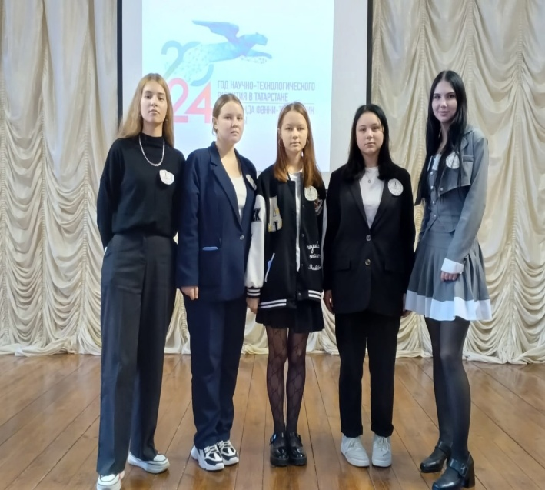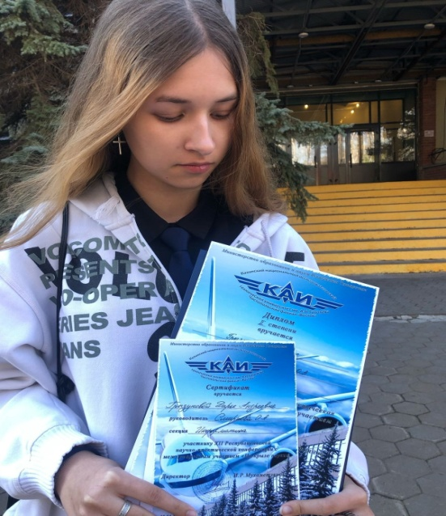
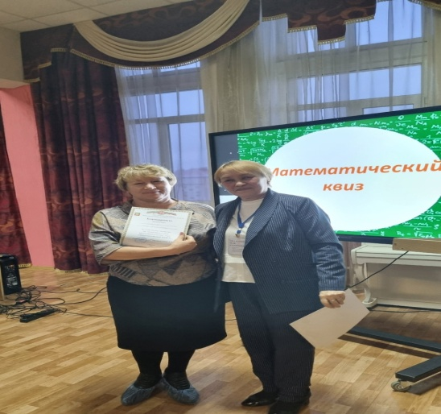

«День снятия блокады Ленинграда»
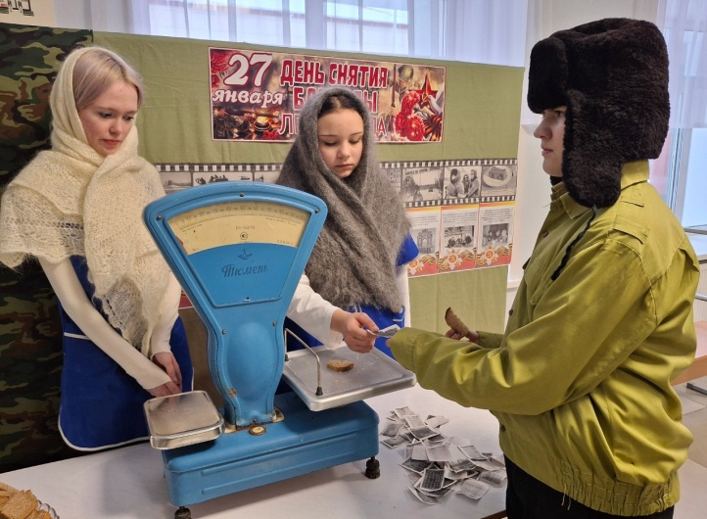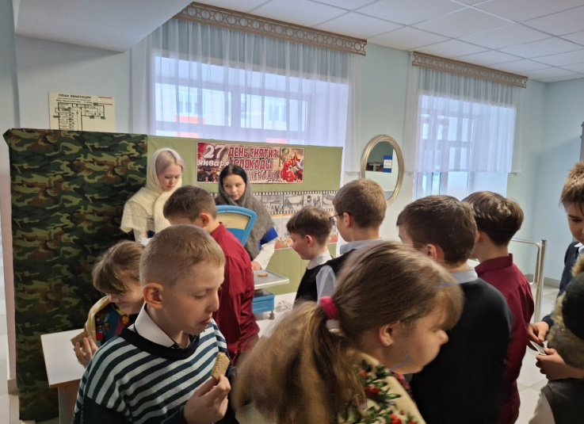
Акция «Вечная память героям»
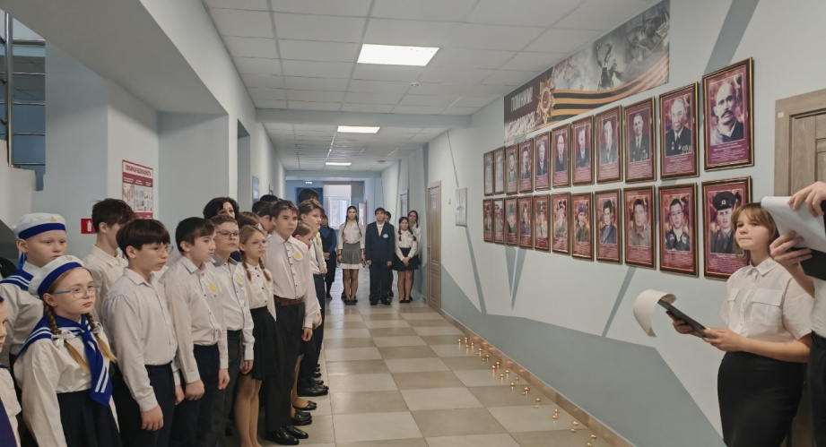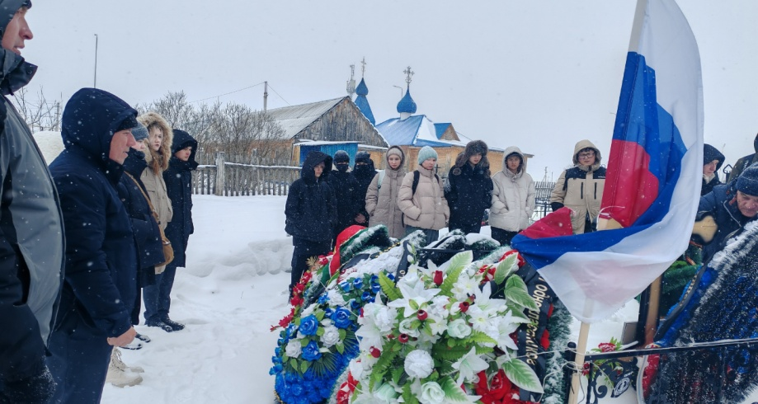

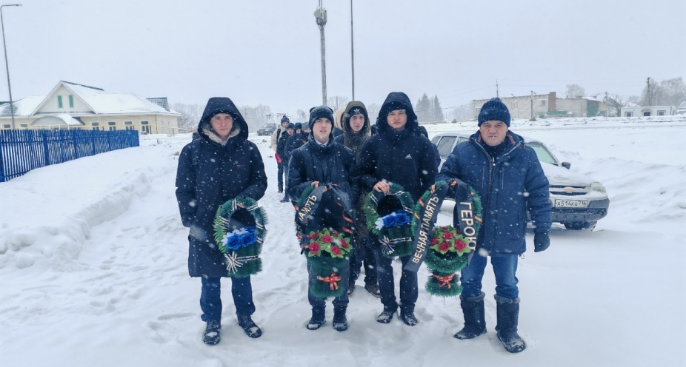
Участие в «Смотре строя и песни»
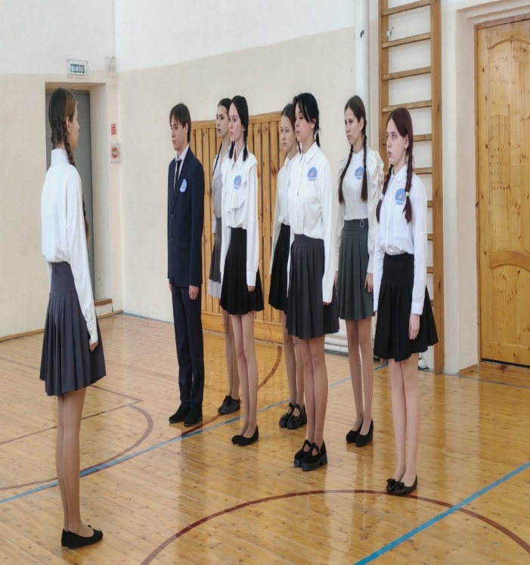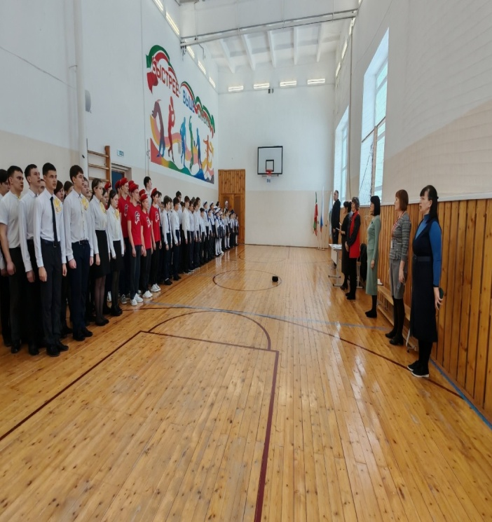
Экологические и трудовые десанты
Большая часть трудового воспитания приходится на школьную пору. В школе есть множество видов трудовой деятельности, которые также не проходят без участия отряда профилактики правонарушения.
Члены отряда профилактики правонарушений являются примером для учащихся.

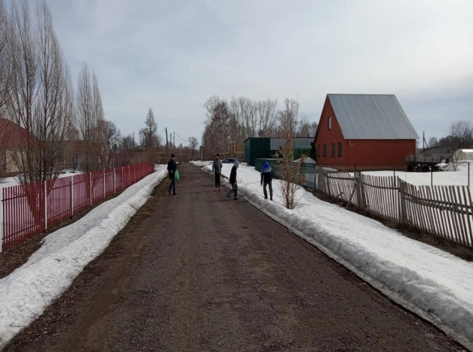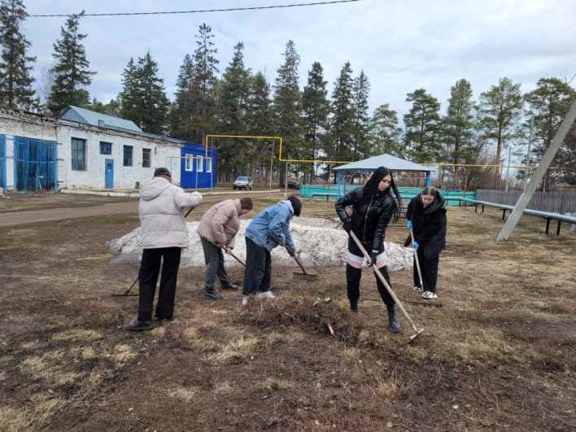

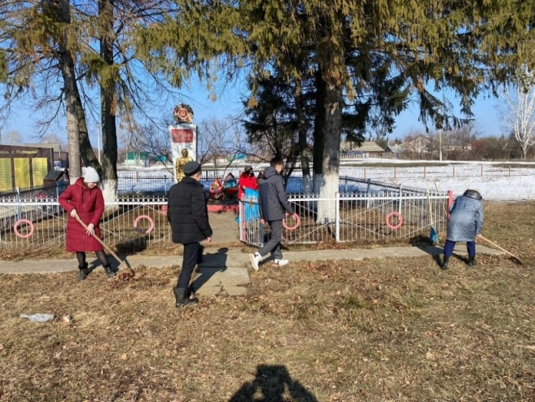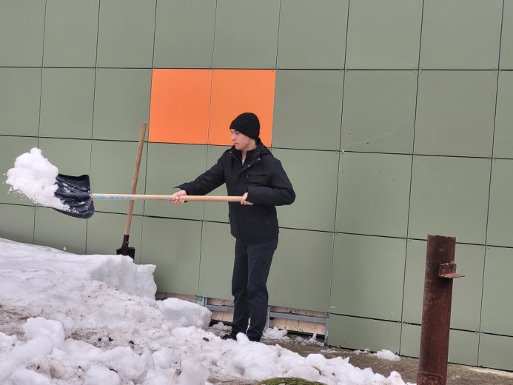
Акция «Как не стать жертвой телефонных мошенников»
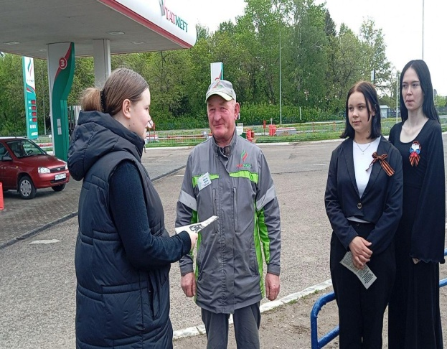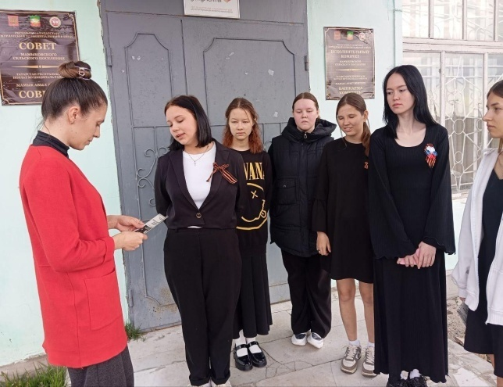
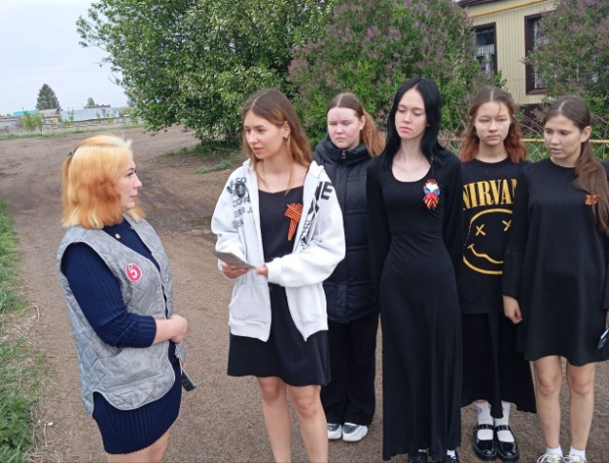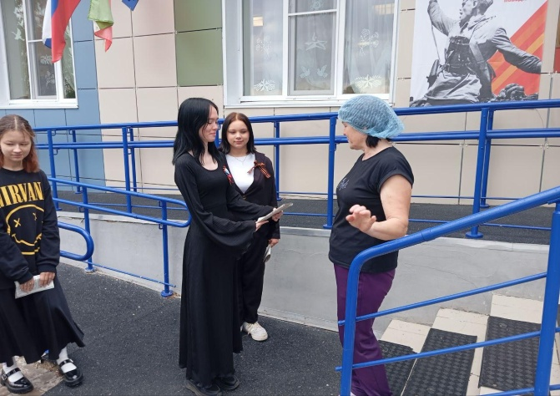
Форпостовцы провели профилактическую беседу среди населения и раздали Памятки о мерах предупреждения хищений денежных средств при использовании банковских карт.
Форпостовцы выезжают на культурные мероприятия по Пушкинской карте. Много эмоций и приятных впечатлений оставляют эти экскурсии у ребят. С большим интересом посмотрели постановку Н.Островского «Гроза».
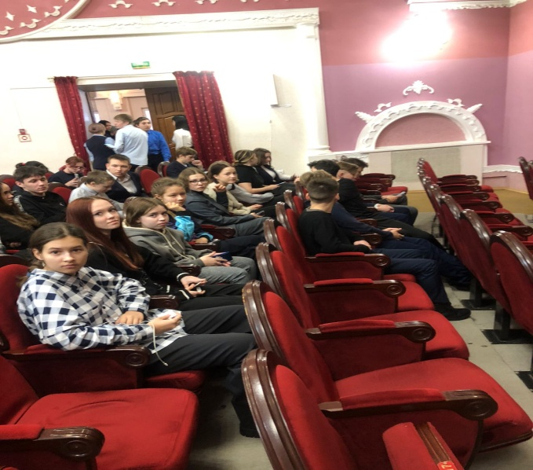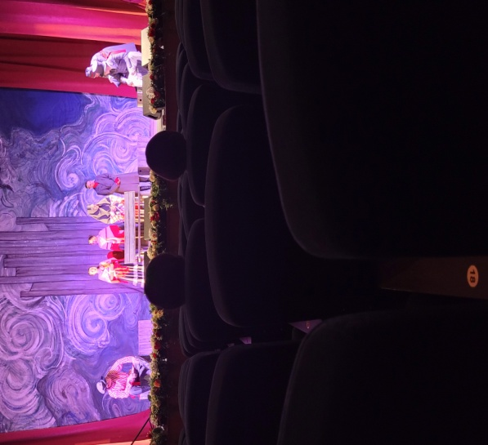
Большую роль в профилактике правонарушений играет регулярное проведение профилактических классных часов, бесед. Членами отряда проводятся профилактические беседы с учащимися средних и младших классов, контролируется успеваемость учащихся, посещаемость учащимися учебных занятий, организовываются рейды по проверке состояния учебников, организуется дежурство на школьных вечерах. Постоянно отряд профилактики проводит рейд по проверке формы у учащихся школы.

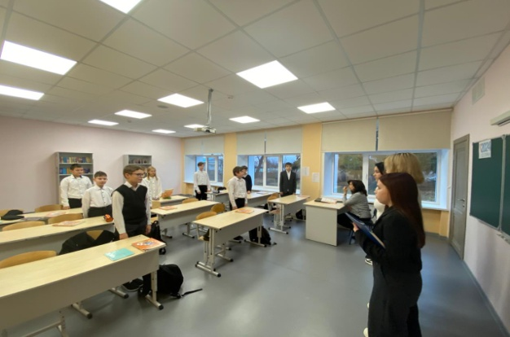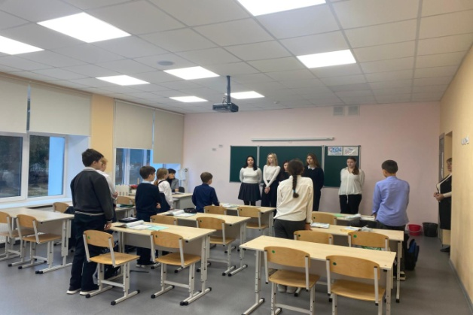
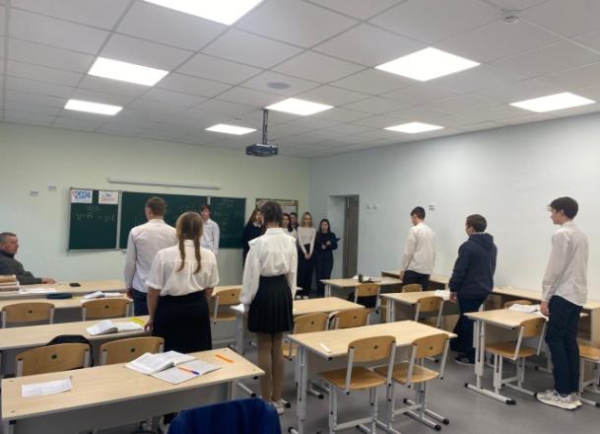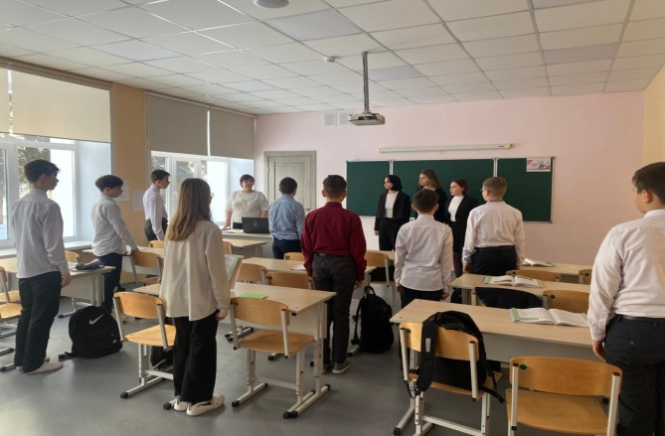
Ребята из отряда ФОРПОСТ проводят профилактическую беседу с учащимися о правилах поведения и технике безопасности во время каникул, раздают буклеты о правилах поведения в период отдыха.
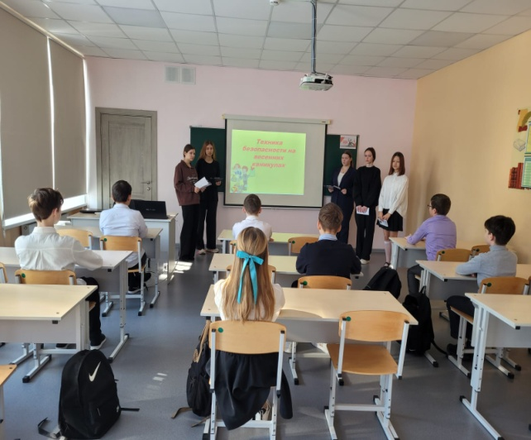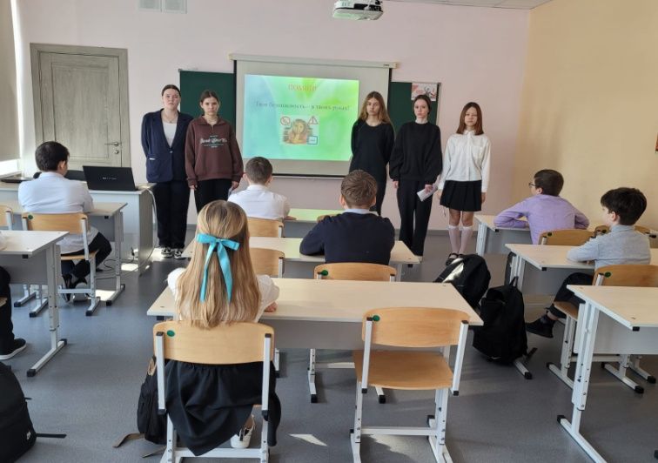
Члены отряда Форпост являются ведущими тематических мероприятий, проводимых в школе.
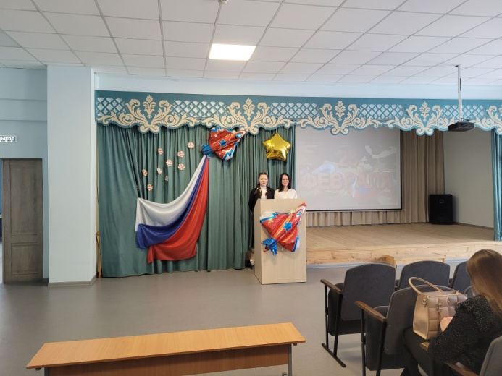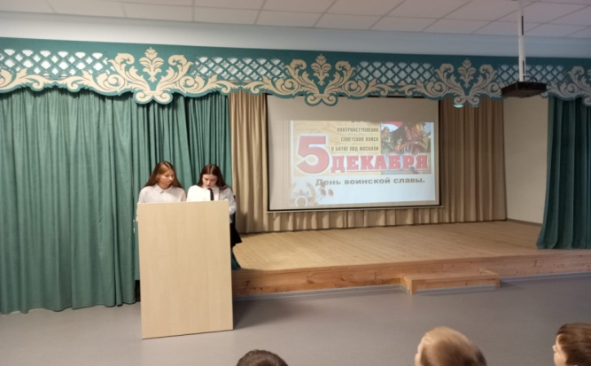
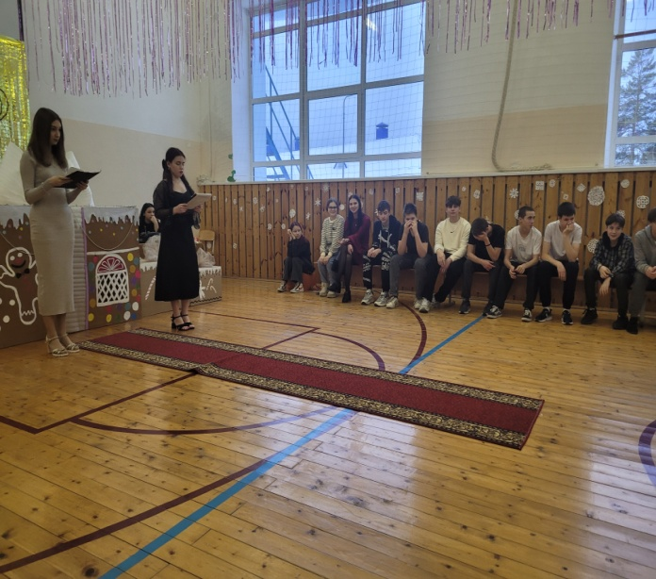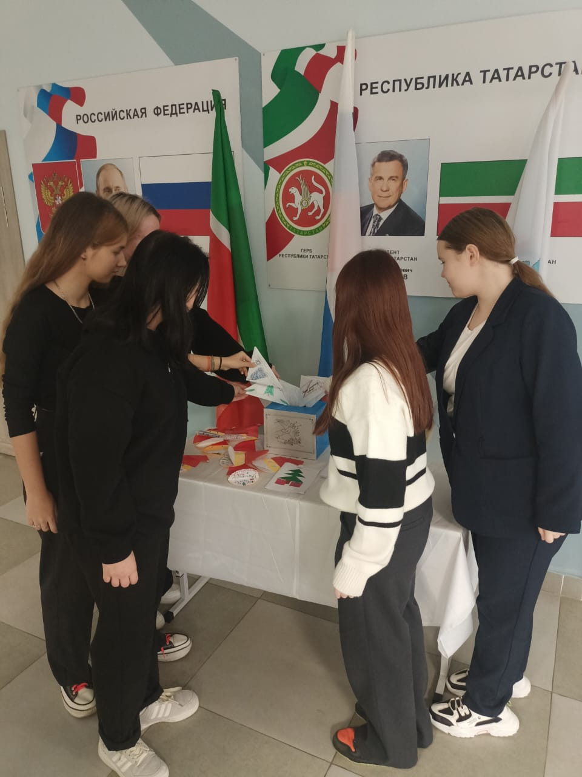

Форпостовцы приняли участие в мероприятии «Знай закон смолоду!» в сельской библиотеке.

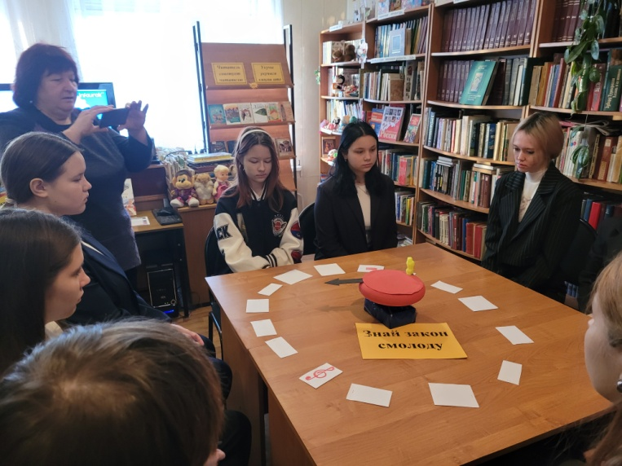
Члены отряда «Форпост»- активные помощники в организации различных мероприятий. Они оказывают позитивное влияние на сверстников при выборе ими жизненных ценностей, апробируют новые формы организации занятости детей для развития их самостоятельной познавательной деятельности, профилактики вредных привычек, воспитанию здорового образа жизни, организации активного отдыха.
Задачи, поставленные перед отрядом, достигнуты. Работу отряда «Форпост» можно считать удовлетворительной.

Руководитель отряда Чендарева Н.Г.

